附件2：

宣恩县事业单位2023年第二次引进高层次、紧缺急需人才报名表
姓 名 | 张三三 | 性别 | 女 | 民 族 |  | 苗 |  | 电 子  照 片
出生年月 | 19890102 | 政治  面貌 | 党员 | 应 届 或  社会在职 |  | 社会在职
最高学历  毕业学校及毕业时间 | 湖北民族大学（2021年7月） | 所学专业及代码 | 应用化学（081704） | 学 历、  学 位 |  | 研究生  （理学硕士）
本 科  毕业学校及毕业时间 | 湖北民族大学（2018年7月） | 所学专业及代码 | 法学（030101K） | 学 历、  学 位 |  | 本科  （法学学士）
工作单位 | 宣恩县椒园中学 |  | 专业工作经历年限及参加工作时间 |  | 2年  （2021年8月） |  |  | 是否在编 | 否
应聘岗位及专业 | 宣恩县公共检验检测中心（应用化学） |  | 岗位代码 | xe20230902 |  |  | 职称  资格 | 初级
取得执（职、从）业资格或  能力水平证书的类别与等级 |  | 2018年9月取得教师资格、2023年4月取得初级职称
身份证号 | 4228********** |  |  |  |  |  | 联系电话 | 131***
家庭地址 | 湖北省宣恩县珠山镇玉兴隆街社区兴隆大道118号金源国际 |  |  |  |  |  | 户籍地 | 湖北宣恩
个人
简历

（注意从高中起填写，时间不要间断）
本人郑重承诺：本人所提供的个人信息、证明资料、证件等，真实、准确，并自觉遵守事业单位公开招聘的各项规定，诚实守信，严守纪律，认真履行报考人员的义务。对因提供有关信息、证件不实或违反有关纪律规定所造成的后果，本人自愿承担相应的责任。
承诺人：
年 月 日
单位资格初审意见
备注

身份证头像面
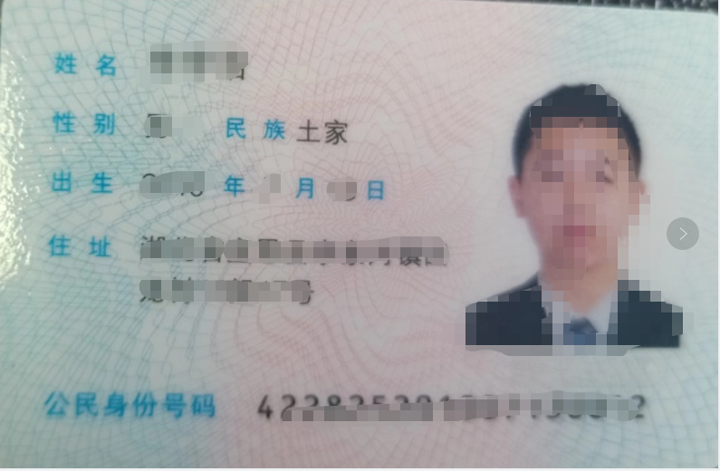

身份证国徽面
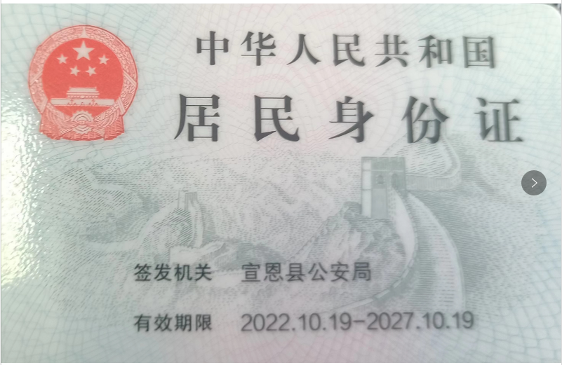

毕业证

学位证

学历在线验证报告

执业资格证明（如：教师资格证、医师资格证等）

专业工作经历证明

其他证明材料（如：在职人员单位同意报考证明等）

其他证明材料

